**ADVANCE LETTER FOR PARTICIPANT SURVEY Round 2**

**TO PARENTS OF MINORS**

<< Date>>

<<{Parent of Minor Selected Respondent} Name >>

<<Address>>

<<City, State Zip>>

Estimado(a) <<First Name of {Parent}>> <<Last Name of {Parent}>>

Este otoño le entrevistamos a usted y a su hijo John Doe para el estudio “What Hampden County Eats”. Esta es una encuesta de los participantes en el Programa de Asistencia de Nutrición Suplementaria (SNAP, por sus siglas en inglés). Gracias por su participación. Ahora es el momento del segundo grupo de entrevistas.

Queremos entrevistarle a usted (o a la persona que principalmente hace las compras de comestibles en su casa, en caso de no ser usted) y a John. Le haremos preguntas acerca de su familia, cómo compra los alimentos y cómo decide qué comprar. A John le haremos preguntas sobre su alimentación. La entrevista con usted o con la persona que principalmente hace las compras tomará unos 10 minutos. La entrevista con John tomará aproximadamente 40 minutos. **Tanto usted (o la persona que principalmente hace las compras) como John recibirán 30 dólares como incentivo por participar en la encuesta. Si usted usa su teléfono celular para hablar con nosotros, le daremos 10 dólares en agradecimiento por usar los minutos de su celular para responder la entrevista.**

Participar en esta encuesta es su decisión. Si decide no participar en el estudio, esto no afectará sus beneficios de SNAP. Si no desea ser entrevistado puede decírselo al entrevistador que le llame. No hay mucho riesgo por participar en el estudio, excepto que alguien pudiese enterarse de que usted participó en el estudio. Protegeremos cuidadosamente su información para asegurarnos de que esto no suceda.

Únicamente algunas personas del USDA y el equipo de investigación verán sus respuestas. Su nombre permanecerá separado de sus respuestas. Sus respuestas se pondrán junto a las respuestas de los demás participantes en el estudio y se informarán a manera de totales y promedios. No se usará el nombre de ninguna persona. Todos los integrantes del equipo de investigación han firmado un formulario de confidencialidad para proteger su información, la cual no se compartirá con nadie fuera de los investigadores de este estudio, excepto si la ley exige lo contrario.

Alguien de Westat le llamará aproximadamente en una semana. La identificación de nuestra llamada en su teléfono aparecerá como “FOOD SURVEY.” En este paquete se incluyen algunos materiales para usar durante la entrevista. Si usted y/o John desean completar o hacer una cita para su entrevista ahora, por favor llame a Westat a nuestro número para llamadas gratuitas 1-888-262-4896.

Nuevamente gracias por su colaboración en este importante estudio.

Atentamente,

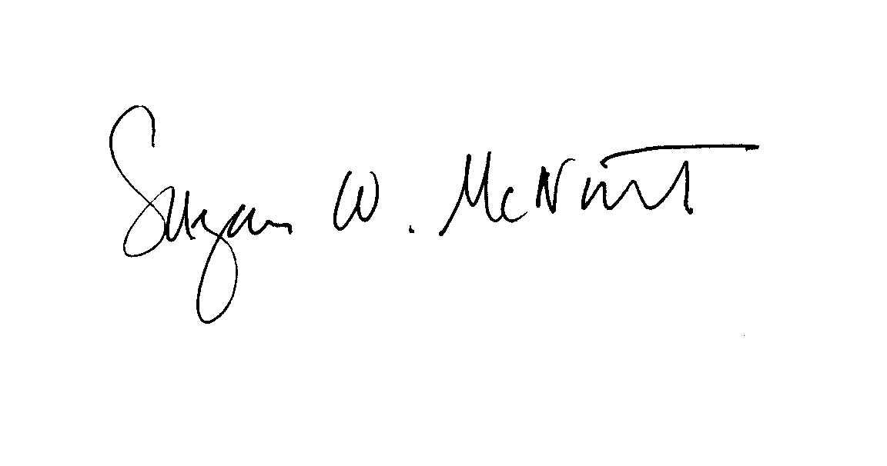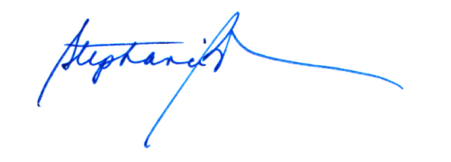 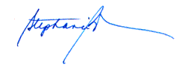

Susie McNutt Stephanie Brown

Directora del proyecto en Westat Comisionada Adjunta

Políticas, Programas y Relaciones Externas

Departamento de Ayuda Provisional de Massachusetts